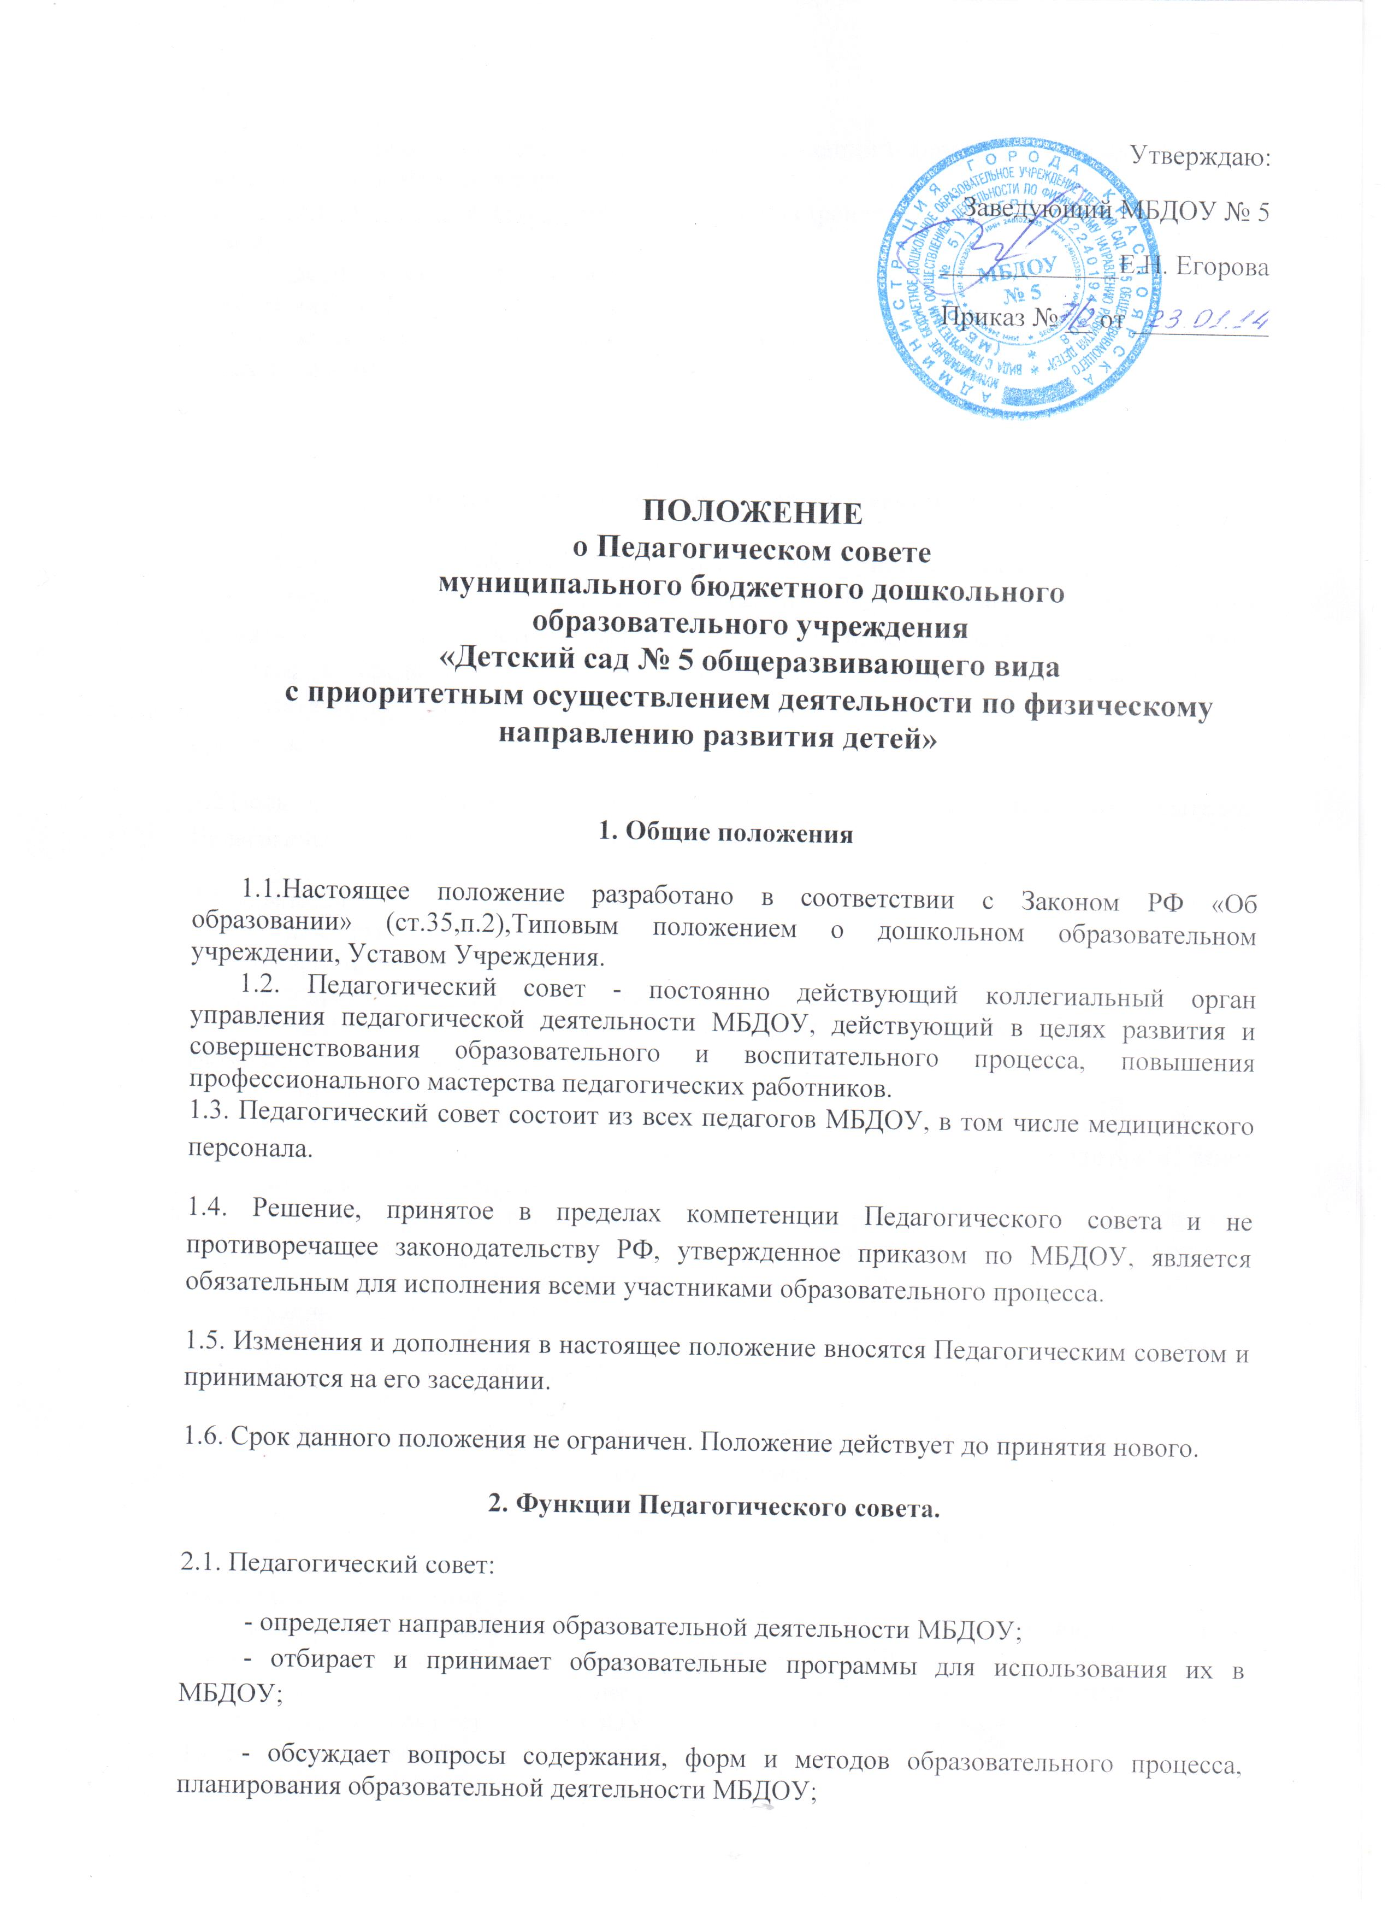
Утверждаю:
Заведующий МБДОУ № 5
_____________Е.Н. Егорова
Приказ № __ от __________

ПОЛОЖЕНИЕ
о Педагогическом совете
муниципального бюджетного дошкольного
образовательного учреждения
«Детский сад № 5 общеразвивающего вида
с приоритетным осуществлением деятельности по физическому направлению развития детей»

1. Общие положения
1.1.Настоящее положение разработано в соответствии с Законом РФ «Об образовании» (ст.35,п.2),Типовым положением о дошкольном образовательном учреждении, Уставом Учреждения.
1.2. Педагогический совет - постоянно действующий коллегиальный орган управления педагогической деятельности МБДОУ, действующий в целях развития и совершенствования образовательного и воспитательного процесса, повышения профессионального мастерства педагогических работников.
1.3. Педагогический совет состоит из всех педагогов МБДОУ, в том числе медицинского персонала.
1.4. Решение, принятое в пределах компетенции Педагогического совета и не противоречащее законодательству РФ, утвержденное приказом по МБДОУ, является обязательным для исполнения всеми участниками образовательного процесса.
1.5. Изменения и дополнения в настоящее положение вносятся Педагогическим советом и принимаются на его заседании.
1.6. Срок данного положения не ограничен. Положение действует до принятия нового.

2. Функции Педагогического совета.

2.1. Педагогический совет:
- определяет направления образовательной деятельности МБДОУ;
- отбирает и принимает образовательные программы для использования их в МБДОУ;
- обсуждает вопросы содержания, форм и методов образовательного процесса, планирования образовательной деятельности МБДОУ;
- рассматривает вопросы повышения квалификации и переподготовки кадров, форм и методов образовательного процесса;
- организует выявление, обобщение, распространение, внедрение педагогического опыта;
- рассматривает вопросы организации дополнительных образовательных платных услуг родителям (законным представителям);
- заслушивает отчеты заведующего о создании условий для реализации образовательных программ.

3.Организация управления Педагогическим советом.

3.1. Заседания Педагогического совета правомочны принимать решения, если на них присутствует не менее 2/3 его членов. Решение Педагогического совета считается принятым, если за него проголосовало более половины присутствующих членов. Решение, принятое в пределах компетенции Педагогического совета и не противоречащее законодательству, является обязательным для всех участников образовательного процесса.
3.2.Педагогический совет избирает председателя сроком на 1 год. Председателем Педагогического совета может являться заведующий МБДОУ.
3.3. Председатель Педагогического совета:
- действует от имени Педагогического совета;
- организует деятельность Педагогического совета;
- информирует членов Педагогического совета о предстоящем заседании за 5 дней;
- регистрирует поступающие в Педагогический совет заявления, обращения, иные материалы;
- определяет повестку заседания Педагогического совета;
- контролирует выполнение решений Педагогического совета;
- отчитывается о деятельности Педагогического совета перед Учредителем, ведет протоколы своих собраний, заседаний;
- рассматривает проведение опытно-экспериментального методического направления работы с детьми в различных группах, а также все другие вопросы содержания форм и методов воспитательного процесса и способов их реализации, организацию дополнительных платных образовательных услуг и кружковой работы;
3.4. на заседании Педагогического совета может присутствовать председатель общего Родительского комитета МБДОУ № 5 с правом совещательного голоса.
4.Взаимосвязи Педагогического совета МАДОУ с другими органами самоуправления.

4.1. Педагогический совет организует взаимодействие с другими органами самоуправления МБДОУ - Общим собранием трудового коллектива, общим родительским комитетом МБДОУ:
· через участие представителей Педагогического совета в заседании Общего собрания трудового коллектива, общего Родительского комитета МБДОУ;
· представления на ознакомление Общему собранию трудового коллектива, общему Родительскому комитету МБДОУ и материалов, разработанных на заседании Педагогического совета;
· внесение предложений и дополнений по вопросам, рассматриваемым на заседаниях Общего собрания трудового коллектива, общего Родительского комитета МБДОУ.
5. Ответственность Педагогического совета.

5.1. Педагогический совет несёт ответственность за выполнение, выполнение не в полном объёме или невыполнение закреплённых за ним задач и функций.
5.2. Педагогический совет несёт ответственность за соответствие принимаемых решений законодательству РФ, нормативно - правовым актам.
6. Делопроизводство Педагогического совета
6.1. Заседания Педагогического совета оформляется протоколом.
6.2. В протоколе фиксируются:
· дата проведения заседания;
· количественное присутствие (отсутствие) членов Педагогического совета
· приглашённые (ФИО, должность);
· повестка дня;
· ход обсуждения вопросов;
· предложения, рекомендации и замечания членов Педагогического совета и приглашённых лиц;
· решение.
6.3. Протоколы подписываются председателем Педагогического совета.
6.4. Нумерация протоколов ведётся с начала учебного года.

Принято на общем собрании трудового коллектива
Протокол № ___ от «___»_________20__ г.

